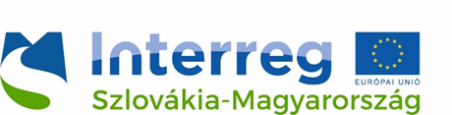

Interreg V-A Szlovákia-Magyarország Együttműködési Program
R2 és M3 - Beszállítóvá válás érdekében, termelési kapacitások fejlesztése
SKHU/1802/3.1/033

Határon átnyúló együttműködésben népszerűsítették az asztalos és gépészeti szakmákat

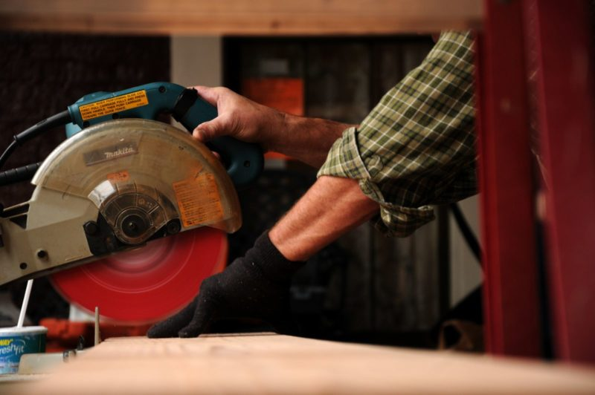(Illusztráció: Pixabay)
Több mint egy éven át dolgozott közösen a Nógrád Megyei Kereskedelmi és Iparkamara és a Füleki Szakközépiskola annak érdekében, hogy az asztalos és gépészeti ágazatba tartozó szakmákat népszerűsítsék. A partnerségre lépett szervezetek együttműködését az Interreg V-A Szlovákia- Magyarország Együttműködési Program támogatta.
A projektet a Nógrád Megyei Kereskedelmi és Iparkamara 84 330 euró támogatásból valósította meg, füleki partnerével együtt 143 589 eurót fordítottak a közös célok elérésére. A "TRAIN" fantázianevű projektben a legkülönfélébb módon sikerült vonzóvá tenni a határtérségben jelentős ipari tradíciókkal, de mára már csökkenő érdeklődéssel bíró faipari és gépészeti ágazatba tartozó szakmákat.
A támogatás jól hasznosult: a megvalósított tanulmányi versenyen, több kompetenciafejlesztő tréningen és gyárlátogatáson túl hosszútávon használható, új képzési programokat és ösztönző rendszereket is kialakítottak az együttműködő felek. A Füleki Szakközépiskola asztalos műhelye új, korszerű gépekkel bővülhetett, de szintén a projekt eredménye, hogy a tanulási problémákkal küzdő fiatalok számára is megkönnyítették a szakmák elsajátítását.
Utóbbi célcsoport számára a fémipari szakmát dolgozták fel két módszertani oktatófilmben. A fémipari anyagismeret, illetve a forgácsolás teljes vizuális feldolgozása 28 forgatási helyszínen zajlott a határ mindkét oldalán, a film magyar és szlovák nyelvű narrációval is rendelkezésére áll a térség szakképző intézményeinek. A filmek egy tematikus workshopon debütáltak, ahol a Nógrád Megyei Szakképzési Centrum szakemberei tették meg javaslataikat a minél eredményesebb gyakorlati felhasználás érdekében.
Nem csak az új képzési programok és ösztönző rendszerek lesznek hosszú távon kamatoztathatók a határtérségben, ismétlődni fog a közösen megszervezett tanulmányi verseny, a szakmailag érintett iskolákban pedig már hasznosítják a módszertani oktatófilmet.

www.skhu.eu www.nkik.hu www.technifi.hu

